GÉOGRAPHIE - Carte (07)

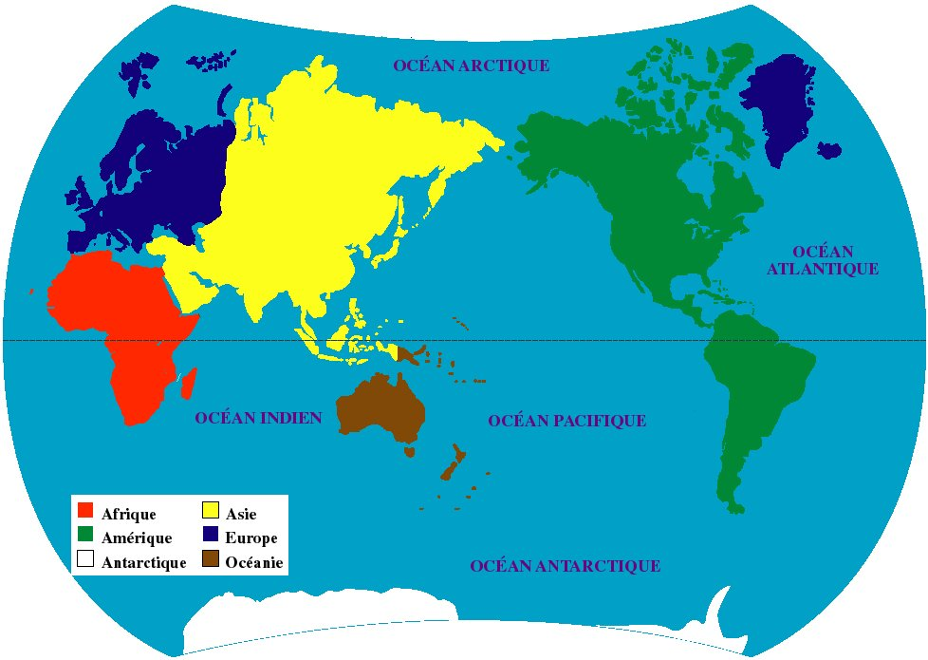

Les continents (planisphère centré sur l’océan pacifique)

